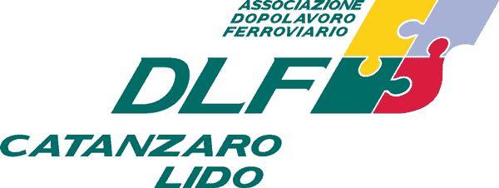
DOPOLAVORO FERROVIARIO GITA IN SICILIA
Siracusa/Noto
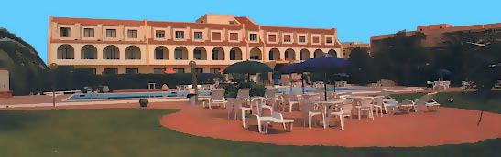

GIOVEDI’14 SETT. h. 8.00 raduno dei partecipanti e partenza in pullman G.T. per Siracusa, durante il percorso sosta per la consumazione del pranzo libero e possibile visita alle “Gole di Alcantara”. Arrivo a Siracusa intorno alle ore 18.00, sistemazione in Hotel cena e pernottamento.

Venerdì15 e Sabato16 Sett. Dopo le prime colazioni in hotel visite guidate nella città di Siracusa ove si potranno ammirare il Tempio di Apollo la Basilica di San Pietro Apostolo e di San Giovanni Evangelista ,il Duomo, la Fonte Aretusa, la Necropoli, l’Anfiteatro Romano , Le Mura di Dioniso e l’Antico nucleo di Ortigia .Visite agli allegri e caratteristici mercatini rionali dove potranno essere acquistate tutte le specialità siciliane.
In uno dei due giorni visita della città di Noto, antico centro del Barocco Siciliano.

.
DOMENICA 17 SETT. Prima colazione in hotel e partenza per il rientro in sede, con eventuale sosta da definire( Catania oTaormina). Il pranzo verrà fornito dall’organizzazione con cestini da viaggio.

QUOTA INDIVIDUALE DI PARTECIPAZIONE EURO 198,00

La quota comprende: Viaggio in pullman G.T. – Sistemazione in hotel 3*** in camere doppie con servizi privati. Trattamento di pensione completa bevande (vino ed acqua) incluse.
Le prenotazioni si accettano presso la sede con pagamento dell’intera quota.

IL PRESIDENTE DEL D.L.F. I CONSIGLIERI AL TURISMO
(E. Macrì) (Derro e Calabrò)

info: www.dlfcatanzaro@dlf.it //// Tel. 0961738203

